«Жетісай ауданы «Ә. Молдағұлова атындағы №34 жалпы білім беретін мектеп» коммуналдық мемлекеттік мекемесі

ҚАЗАҚ ТІЛІ ПӘНІНЕН
ДАРЫНДЫ ОҚУШЫЛАРҒА АРНАЛҒАН
ТАПСЫРМАЛАР ТОПТАМАСЫ
(4-сынып)
АВТОРЛЫҚ БАҒДАРЛАМА


Бастауыш сынып мұғалімі: Изтурганова Жадыра Жолдасовна

Әзірленген жылы 2020

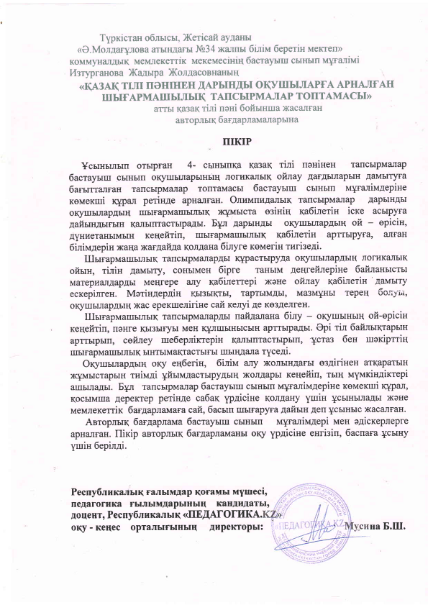
ҚАЗАҚ ТІЛІ ПӘНІНЕН ДАРЫНДЫ ОҚУШЫЛАРҒА АРНАЛҒАН
ТАПСЫРМАЛАР ТОПТАМАСЫ

мақсаттары мен міндеттері (негіздеме).

Ұсынылып отырған 4- сыныпқа қазақ тілі пәнінен тапсырмалар бастауыш сынып оқушыларының логикалық ойлау дағдыларын дамытуға бағытталған тапсырмалар топтамасы бастауыш сынып мұғалімдеріне көмекші құрал ретінде арналған.Тапсырмалардашығармашылыққа жетелейтін тапсырмалар қолданылған. Бұл дарынды оқушылардың ой – өрісін, дүниетанымын кеңейтіп, шығармашылық қабілетін арттыруға, алған білімдерін жаңа жағдайда қолдана білуге көмегін тигізеді.
Бұл тапсырмалар бастауыш сынып мұғалімдеріне және сынып жетекшілеріне көмекші құрал, қосымша деректер ретінде сабақ үрдісіне қолдану үшін ұсынылады.
Мақсаты:
Ұлттық жəне жалпы адамзаттық құндылықтар тұрғысынан оқушылардың бойында өздері күнделікті көріп жүрген заттары мен құбылыстарына сүйеніп, жан – жақты қырынан түсінуге, жас ерекшеліктеріне лайықты тұрғыда бақылауға жағдай туғызу. Көмекші құрал арқылы оқушылардың ақыл-ойын дамытып, ізденіске жаттықтыруға болады. Беріліп отырған тапсырмалар, қызықты дәйектемелер оқушылардың ойлануына, өмірмен байланыстыра алуына жағдай жасайтындай деңгейді қамтиды.

Міндеттері:
•оқушылардың білімдерін тереңдете түсу арқылы шығармашылық шеберлікті қалыптастыру;
•деңгейлік тапсырмалар арқылы логикалық ойлауын дамыту;
•жұмыс түрлері арқылы олимпиадаларға қатыстыру;
•ізденімпаздыққа талпындыру.
Өзектілігі:
- Қазақ тілін оқытуда танымдық қызығушылықты, шығармашылықты меңгерту бүгінгі күннің өзекті мәселесі.
- Бастауыш сыныпта оқытылатын қазақ тілі пәні жалпы оқытудың бастапқы курсы болып есептеледі.

Күтілетін нәтиже:
1.Қазақ тілі сабақтарында алған білімдерін тереңдетеді, бекітеді.
2.Өз ойын жүйелі айта білу, сөйлеу қабілеттері артады;
3.Сыни тұрғыдан ойлауға үйренеді.
4.Танымдық деректермен қаруланып өз ойын еркін жеткізіп, ізденгіш, шығармашыл тұлға қалыптасады.
Олимпидалық тапсырмалар дарынды оқушылардың шығармашылық жұмыста өзінің қабілетін іске асыруға дайындығын қалыптастырады. Ал мақсатқа жету оқу бағдарламасын тереңдетіп оқыту және оқушының танымдық белсенділігін дамыту арқылы жүзеге асады.

Жұмыстың бағыттары:
• Диагностика – оқушыны тұлға ретінде байқау.
• Қабілеті жоғары және дарынды оқушылармен қосымша жұмыс істеу;
• Сабақтан және сыныптан тыс жұмыстары.


Тапсырмалар

- тапсырма
Мына мақалдардың сол жақтағы бөлігіне оң жақ бағаннан жалғасын тауып 8 мақал жаз:
1. Білімдіге дүние жарық Ынтымақ ұйымнан
2. Жеті жұрттың тілін біл Ине ілікпейді
3. Туған жердің қадірін Кең жерде келіседі
4. Ынтымақ болмай Жеті түрлі білім біл
5. Еңбексіз іс бітпейді Тірлік болмас
6. Саусақ бірікпей Білімсіздің күні кәріп
7. Теңге тиыннан Шетте жүрсең білерсің
8. Тар жерде табысқан Еріншектің қолы жетпейді

2-тапсырма Мына сөздерден түбір мен қосымшаларды тап:
Аңшылардың, жастарымыз, мұрагерлік.

3-тапсырма Жай сөйлемдерден құрмалас сөйлем жаса:
Көктем келді. Күн әлі жылынбай тұр.
Ауылда балабақша ашылды. Балалар бақшаға барды.
Күз келді. Күн суытты. Жапырақтар сарғайды.

4-тапсырма Мына зат есімді тәуелде: мектеп.

5-тапсырма Сөздерді жұптап, сөз тіркестерін құр:
ашық түлкі адал киім
дені сау қоян тәтті адам
айлакер тағам жаңа табиғат
қорқақ күн ала ағаш
сұлу бұлт биік дос

6 - тапсырма Білім, ғылым, инновация сөздеріне синквейн құрастыр

Білім | Ғылым | Инновация
Сенквейн әдісі:
- Тақырып бір сөзбен беріледі (зат есім)
- Екі сөзбен сипаттау (сын есім)
- Тақырыпқа қатысты үш сөз (етістік)
- Төрт сөзден тұратын бір сөйлем
- Тақырып мәнін ашатын бір синоним сөз

7- тапсырма
Сөйлемдегі сан есімдерді болжалдық сан есімге айналдыр.

Жаңа оқу жылында мектебімізде 50 ______ кабинеттің барлығы жаңа компьютермен жабдықталған, ғаламтор қосылған.
Google Аудармашы 100 ______тілдердегі сөздерді лезде аударып бере алады.
Қазақстан ғалымдарының әлемдік рейтингтегі басылымдарда 2010 жылы 405______мақаласы жарық көрсе, 2012 жылы 850 ______мақаласы жарық көрді. Оның ішінде 110______мақала Еуразия ұлттық университеті ғалымдарының еңбегі екенін мақтанышпен айта аламын.

8- тапсырма
«Кубизм» стратегиясын пайдаланып, кубтың 6 қабырғасы бойынша өзіңе ұнаған тақырыпта сұрақтар құрастыр.
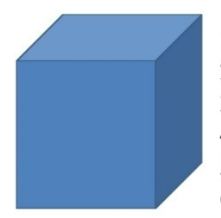
- Түйсік
- Зейін
- Қабылдау
- Қиял
- Ес
- Ойлау мен сөйлеу

9- тапсырма
1.Электронды кітапхана туралы ақпарат тап/анықтау/
2.Электронды кітапхананың сипаты/суреттеу/
3.Сен қолданатын электронды кітапхана қандай үздік айдарлар бар?


10-тапсырма Қажетті сөздерді қолданып бос орынды толтыр.

Тақырыбы: Жоба жұмысын орындадым

Дана: – Білесің бе, Алан? Жаңа оқу жылында мектебіміздің елу шақты кабинеті жаңа компьютермен жабдықталып, интернет қосылыпты.
Алан: – Иә, Дана, химия, биология, физика кабинеттері де ..... жабдықталған. Біз де интерактивті тақта арқылы ........ тапсырмалар орындадық.
Дана: – Біз сабақтарда bilimland.kz, itest.kz ....... тапсырмалар, тест орындадық. Сабақ өте қызықты өтті.
Алан: – Мен де бұл сайттардың көмегімен ...... қажетті ақпарат аламын және .......... жүргіземін.
Дана: – Алан, сен үй тапсырмасын орындап отырсың ба?
Алан: – Иә, ағылшын тілі пәнінен мәтінді аударуға онлайн аудармашы қызметін пайдаланып отырмын. Аудармашы интернетке кіру мүмкіндігі бар кез келген қолданушыға қолжетімді. Аудармашы жүйеге қосылған барлық тілдер арасында жеке сөздер мен сөйлемдерді, мәтіндерді және тұтас веб-парақшаларды ............ аударады.
Дана: – Тамаша екен. Қанша тілге аудара алады?
Алан: – Саны 100-ден асатын өзге тілдердің сөздерін лезде аударып бере алады және аудиосын тыңдауға болады.
Дана: – Керемет! Маған бәрінен де .......... ұнайды. Оның «Жаңа кітаптар», «Қазақша кітаптар», «Өлеңдер жинағы» және т.б. ............. бар. Қажетті кітабымды тауып, тапсырыс беремін.
Алан: – Міне, білімдегі инновация дегеніміз – осы.
Қажетті сөздер: жаңа заманауи технологиялармен, айдарлары, зияткерлік, жоба әзірлеу үшін, сайттарынан, зертханалық жұмыстар, қас қағым сәтте, электронды кітапхана.

11-тапсырма Мәтінді оқы. Тапсырмаларды орында
Қайта-қайта
Әбу Насыр әл-Фарабидің жастау кезі болса керек. Бір күні жолаушылап бара жатқан жолдасы бір бума кітапты сақтап қою үшін Әбу Насырға аманат қылып тастап кетеді. Әбу Насыр оны үйіне апарып, сақтап қояды. Қолы босаған сәтте әлгі кітаптардың біреуін алып, көз жүгірте бастайды. Кітап сөздері ұнап, аяғына дейін оқып шығады. Бірақ онша түсіне қоймайды. Қайта оқиды. Сонда да ұғымы жетіңкіремейді. Ақыры кітапты қайта-қайта оқи береді. Сонда ғана жазылған жайлардың мағынасын айқын ұғып, анық түсінген. Осы табандылығының арқасында Әбу Насыр ғылымға бой ұрып, асқан білікті ойшыл болып жетілген екен.

- Мәтінге сұрақ қой? ___________________________________________
- Мәтіннің түрін белгіле ().
пайымдау мәтіні
әңгімелеу мәтіні
сипаттау мәтіні

- Мәтін бойынша жоспар жаз.
------------------------------------------------------------------------------------------------------------------------------------------------------------------------------------------------------------------------------------------------------------------------------------------------------------------------------------------------------------------------------------------------------------------------------------------------------------------------------------------------------------------------------------------------------------------------------------------------------------------------------------------------------------------------------------------------
- Жоспарға сүйеніп, мәтіннің басын, ортасын және соңын анықта. Әр бөлікті қоршап сыз.

12- тапсырма Мәтінді оқы. Сәйкестендір.
Сиқырлы өзен
Жардың асты ағып жатқан қара қошқыл өзен. Өзеннің үстін жұп-жұқа мөлдір қабық қымтап жауып тұр. Өзен үсті құж-құж қайнаған ұсақ жәндіктердің қара құйыны. Қара қошқыл судың ішінде де алуан түрлі жәндіктер мол екен. Біреуі жыланша иірілген ұзын, екіншісі домалақ, кейбіреуі үшбұрышты жалпақ. Бірақ бәрінің де тұрақты формасы жоқ. Бұлтыңдап сынапша толқып құбыла береді...
Кибер автомобильді арттарынан баяу жүргізіп келеді.
– Ахмет, сіз айтыңызшы бұл неғылған ғажап планета? Көзімізге тірі жәндіктерден басқа ештеме түспей қойды ғой. Мына ағып жатқан суы да жаны бар бірдеңе сияқты. Мен өте қысылып келе жатырмын. Біреу (бәлкім осы планетаның ақылды тұрғыны болуы ғажап емес) екі көзін өңменнен өткізе тесірейіп тұрған тәрізді. Арқам тоңазып, қорқа бастадым.
– Тоқташы, Мәриям, сен мынау дүңкілдеген дыбысты естисің бе? Мәриям енді ғана естіді. Расында да бір дүңкілдеген дыбыс алыстан еміс-еміс келіп тұр. Ол оның жүрек соғысымен бір ритмде сияқты. Мәриям шошып кетті. Жүр автомобильге қайтайық...
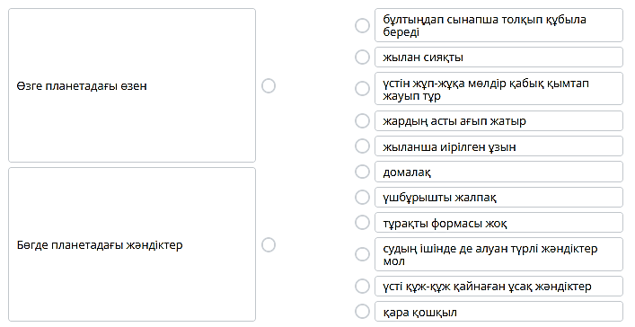

13- тапсырма «Әр жолдан қайталанып келмейтін әріптерді тап және жаз. Қандай сөйлем пайда болды? Жаз.
у ғ ф і е ф р а л і ы у е м і ф к у е, р і к
_____________________________________________
г а ю м т ч ш г м ю ы ч г ю м д г ю м д
______________________________________________
ғ в л ө ш д л в щ з қ а ө н ғ л л в ғ ө з к д
______________________________________________
с ө о з а ж д ө я ә х ю ң з д ң ә ж ю о д ә
_______________________________________________
м у р ц м ә л щ ц и х а щ н р м о щ р в ц
_______________________________________________

14- тапсырма Қажетті сөздерді пайдаланып, бос орындарға жазу арқылы мәтінді толықтыр.
Тауар айналымы. Ақша.
Адам еңбегінің нәтижесі болып табылатын өнім_________-ға айналады. Себебі, ол өзің ғана емес, басқа адамның ____________-ына арналады. Айырбасқа және сату-сатып алуға бағытталады. Тауардың орташа жұмыс уақытымен анықталады. Осы ___________ деп аталады. Ақша __________ құралы ретінде қызмет етеді. Ақшаның бұл қызметі өндірілетін барлық тауарлардың құнын көрсете алады. Тауар құнының ақшалай көрінісін____________деп атайды.

Қажетті сөздер: құн өлшемі, тауар, тұтыну, баға, нарықтық құны, құн заңы.

15-тапсырма Бес антонимді теріп жаз. Бұл сөздер қай сөз табына жатады?
Түзу сұлу жаңа кең басы жауын
Алыс суық ыстық жас тар ескі
Қатты аяғы әдемі жұмсақ ірі қара

16-тапсырма Сандар арқылы жасырынған сөздерді жаз.
10дық, 40тық, 7ген, 60бай, 5аспап, 6най, 1жан, 3кір, 5ік, 1лік, к2лбай

17-тапсырма Фонетикалық талдау жаса: өнерпаз.
18- тапсырма Қателерін түзетіп жаз: бопе, қыдық, ылгіш, бйдай, қойан, аншы, күрпе, ойнаватыр, қыстар, көпірдер.

19-тапсырма Өтірік өлең ойлап шығар.
___________________________
___________________________
___________________________
___________________________
___________________________
___________________________
___________________________
___________________________

Бағалау: дұрыс орындалған тапсырмаға – 3 ұпай.

20- тапсырма «20 сөзді есіңде сақта»
Белгі арқылы 1 минутта сөздерді оқып, еске сақтау ұсынылады. Сөздер бірақ рет оқылады. Сөздерді естеріңізге түсіріп жазыңыздар, сөз ретін шатастырмауға тырысыңыз. (бөлек параққа жазылады)
1. шемішке
2. қоян
3. ұя
4. шам
5. жүзім
6. түн
7. тесік
8. сүлгі
9. дәрі
10. қант
11. фантик
12. жаңбыр
13. теледидар
14. жылан
15. қияр
16. күн
17. сәбіз
18. сағат
19. арыстан
20. ұста
21- тапсырма Мәтіннің түрін анықта
Қалампыр гүлі.
Қалампыр гүлі Еуропа елдерінен таралған. Гүлдің сабақтары ұзын, тікенекті жапрақтары тік немесе қияқтанып келеді. Жапырақтары жұқа,қою жасыл түс береді.Гүлінің түсі көгілдір, ашық қызыл, қызғылт күлгін, ақ түсті болады. Гүлдері жеке немесе шоғырланып келеді. Он бес-жиырма сантиметр биіктікке өседі. Маусым айынан бастап гүл жарады. Өзге гүлдерге қарағанда қалампыр гүлі ұзақ сақталады. (54 сөз).

22- тапсырма Мәтінге жоспар құрастыр:

Балапан

Балапан жетім қалды. Қыс келді.Даланы қар басты.Үскірік аяз тұрды. Балапанға қиын болды. Аштық оны ұйыктатпады. Таң біліне тамақ іздеді. Қырманды да қар басып қалыпты. Ол аштықтан әлсіреп құлап қалды. Бір бала оны үйге алып келді. Баланың балапанға жаны ашыды . Бала балапанды пештің қуысына орналастырды.Ол бойы жылынған соң көзін ашты. Қанатын қақты. Бала оның алдына жем қойды. Ашыққан балапан жемді лезде тауысты.
Балапан қысты жылы үйде өткізді. (68сөз)
Жоспар:
1.___________________________
2.___________________________
3.___________________________
4.___________________________

23- тапсырма «Рухани жаңғыру» деген ұғымның мәнің ашып түсіндір
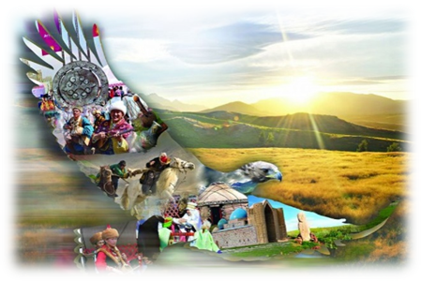
________________________________________________________________________________________________________________________________________________________________________________________________________________________________________________________________________________________________________________________________________________________________________________________________________________________________________________________________________________________________________________________________________________

24- тапсырма
«Рухани жаңғыру» тарих пен болашаққа қандай әсер береді, кестені толтыр

Тарих | Болашақ

25- тапсырма Қажетті сөздерді пайдаланып, бос орындарға жазу арқылы мәтінді толықтыр.
Тауар айналымы. Ақша.
Адам еңбегінің нәтижесі болып табылатын өнім_________-ға айналады. Себебі, ол өзің ғана емес, басқа адамның ____________-ына арналады. Айырбасқа және сату-сатып алуға бағытталады. Тауардың орташа жұмыс уақытымен анықталады. Осы ___________ деп аталады. Ақша __________ құралы ретінде қызмет етеді. Ақшаның бұл қызметі өндірілетін барлық тауарлардың құнын көрсете алады. Тауар құнының ақшалай көрінісін____________деп атайды.

Қажетті сөздер: құн өлшемі, тауар, тұтыну, баға, нарықтық құны, құн заңы.
26- тапсырма Берілген сөздердің мағынасын анықтап, аудармасын орыс, ағылшын тілінде жаз

Сөздер | Мағынасы | Аудармасы
көйлек
жануарлар
ғасыр
үнемі
кәдесый
қаражат

27- тапсырма «Сыйлық» сөзіне асоциаграмма құр

Сыйлық

28- тапсырма Сөйлемдегі ойды өз сөздеріңмен аяқта.
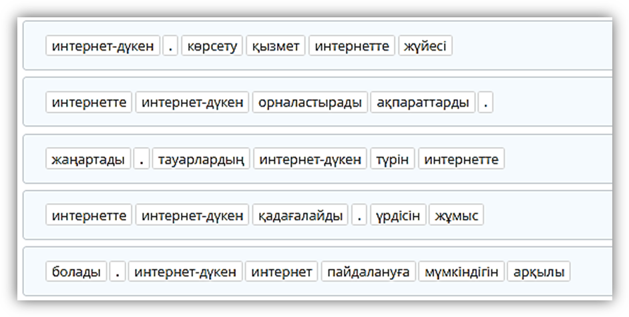
29- тапсырма Мына адасқан әріптерден «Интернет-дүкен» мәтініне қатысты сөздер құрастыр.
Тенирент____________________
Үднек_______________________
Дауас_______________________
Аутар_______________________
Жедіклің____________________
Імрегеш______________________
Етмызқ_______________________
Ықа__________________________
Ағба_________________________
Туасыш______________________

30- тапсырма Берілген етістіктерді шақ формасына түрлендір
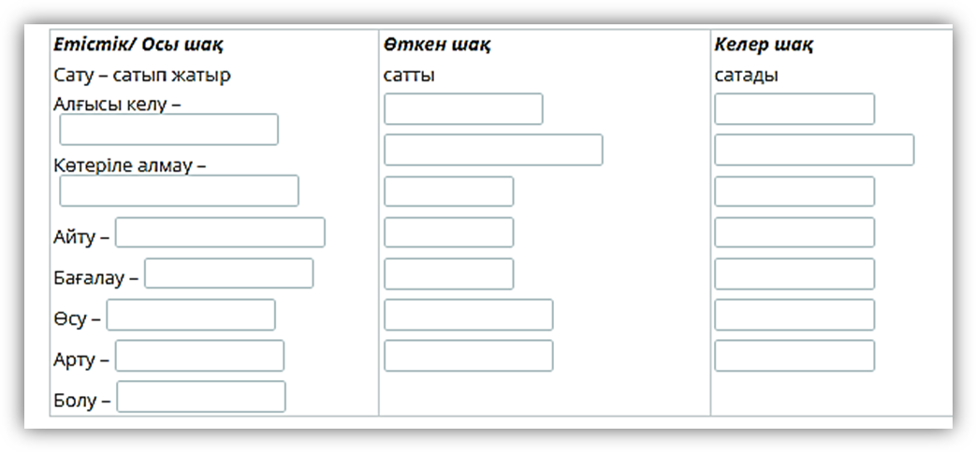
31- тапсырма Осы сызбаның бір қатарымен сөйлем құра.
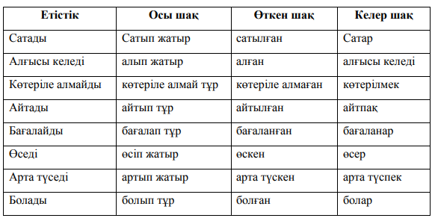
32- тапсырма Төмендегі сөздердің синонимін тап
Шындық –
Жарқын-
Дақ-
Қиянат-
Тереңдетіп-
Нақтылы-

Қажетті сөздер: анық, зұлымдық, ақиқат, таңба, жайдары, пысықтап.
33- тапсырма Қарсы мәндес бар сөздерді ойлап жаз
Батыр –
Ерте –
Пайда –
Жалқау –
Оңға –
Жоғарғы –
Ренжу –
Қызару –
34- тапсырма Бірдей әріптен басталып және аяқталатын екі сөзді ойлап жаз. Сөздердегі әріптер саны әртүрлі болуы мүмкін.
а...........................................а
е...........................................е
к...........................................к
у...........................................у
қ............................................қ
т............................................т
і..............................................і


35- тапсырма Орны ауысқан сөздерді дұрыс орналастыр.

1.Өндірісінде, дүниежүзіндегі, Қазақстан, орында, мұнай, 18-ші
__________________________________________________________________________________________________________________________________
2. Қатарында, елдер, бәсекеге, деуге келеді, қабілетті.
__________________________________________________________________________________________________________________________________
3. Орналасқан, мұнайлы өңірі, Қазақстанның, батыс бөлігінде.
__________________________________________________________________________________________________________________________________

4. Шикізат, орын, алады, ерекше, тасымалдауда.
__________________________________________________________________________________________________________________________________

36- тапсырма Тақырыбы: «Болашақ энергиясы» туралы өз сөзіңмен мəлімет жаз.
_____________________________________________________________________________________________________________________________________________________________________________________________________________________________________________________________________________________________________________________________________

Қажетті сөздер: үлкен күн макеті, күнде болатын процестер, күн энергиясымен жүретін көліктер, күн батареялары бар киімдер, Күн ағашы, түнде қала көшелерін жарықтандыру үшін, халықаралық ғарыш стансасы, Планетарий, «Айда серуендеу» бөлмесі, ғарышкерлердің киімі, ай бетінде жүретін машина, 2050 жылы Қазақстанның астанасы қандай болатыны туралы, шыныдан жасалған көпір.
37- тапсырма Төмендегі сөз жəне сөз тіркестерін қатыстырып сөйлем құра.

Халықаралық көрме, əлемдік деңгей, іс-шара өткізу, халықаралық қауымдастық, сайысқа қатысу, ғажайып жобалар, əлемге танылу, жоғары деңгейде, ертелі-кеш.
______________________________________________________________________________________________________________________________________________________________________________________________________________________________________________________________________________________________________________________________________________________________________________________________________

38- тапсырма
Басқа мемлекетте тұратын қазақ досыңа хат жаз. Өзің тұратын жердің мәліметтермен бөліс.



39- тапсырма Суреттерді пайдаланып пайымдау немесе сипаттау мәтінін жаз.
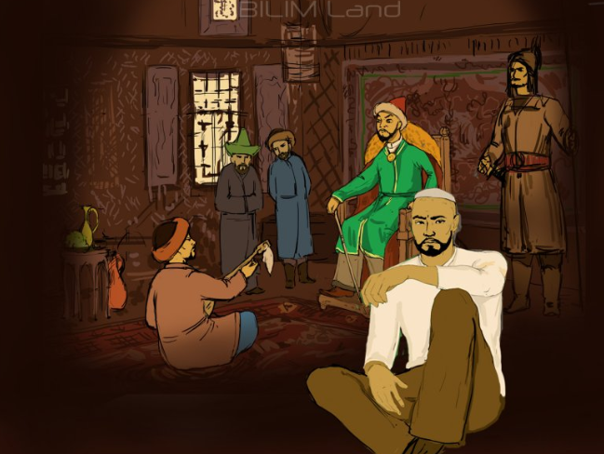 | 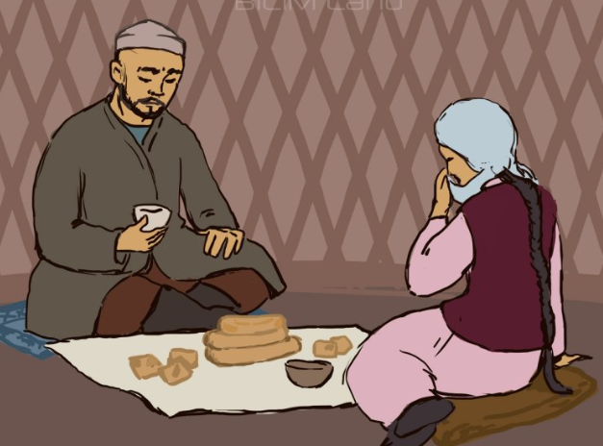
______________________________________________________________________________________________________________________________________________________________________________________________________________________________________________________________________________________________________________________________________________________________________________________________________
40- тапсырма Мәтінді түсініп оқы
Шипалы су
Оқушылар жазғы демалыс кезінде тауға серуендеуге шықты. Олар таудың етегіндегі шоқ ағашқа келіп, біраз демалып отырды. Осы кезде Мұқан мен Кәкімтай ағаш ішін аралап кетіп еді. Екеуі сәл ілгері жүгіріп келе жатып, бір мөлдір бұлақтың үстінен шықты.
Екі бала бұлақтың бойын қуалай жоғары ерледі. Көп ұзамай-ақ олар бұлақтың көзін тапты. Екеуі судың дәмін қайта-қайта татып, тамсана түсіп, біраз отырды. Бұлақтың басына серуендеп жүрген балалар түгел жиналды. Судың дәмін бәріде татып көріп, түрлі-түрлі пікірлер айтты.
Оның суы асқазан ауруын емдейтін аса қадірлі, шипалы су болып шықты. Бұл суды ішіп, талай адам жазылды. (93 сез)

ПОПС формуласы бойынша ойыңды дәлелдеп жаз.
Бірінші сөйлем: Менің ойымша..................
Екінші сөйлем: Себебі, мен оны былай түсіндіремін...........
Үшінші сөйлем: Оны мен мына фактілермен, мысалдармен дәлелдей аламын....................
Соңғы сөйлем: Осыған байланысты мен мынандай қорытындыға келдім................
41- тапсырма Мәтінді түсініп оқы. Тапсырманы орында.
Қорқақтық жараспайды.

Балалардың бәрі Асанды қорқақ деп атайды.Өйткені ол найзағайдан қатты қорқады.Жаңбыр жауып, күн күркірегенде кірерге жер таппайды.Бірде күн бұлттанып, майда жауын сіркіреп жауа бастады.Бір топ бала ауыл сыртындағы алаңда футбол ойнап жатқанбыз.Асан қақпашы еді.Ол дегбірсізденіп, абыржи бастады.Ретін тауып ойыннан шыққысы келді.Сөйткенше болмай, аспан жарқ-жарқ ете түсті.Асанның зәресі ұшты, балалар ойынды тоқтатып,қақпаның жанында үйіріліп тұрды.Асанды найзағайдан қорықпауға, жауынның өткінші екенін айтып сабырға шақырды.Асан үйіне тура жүгіруге балалардан ұялды.Қанша қорықса да, шыдауға бекінді.Біраздан кейін жаңбыр басылды.Ойын қайта жалғасты.

Мәтінмен жұмыс:
- Мәтін мазмұнын 5 сөйлеммен жазып беріңіз.
- Мәтіннен кем дегенде 10 кілт сөз табыңыз.
- Мәтін бойынша 3 дұрыс емес сөйлем құраңыз.
- Мәтін бойынша 3 жуан және 3 жіңішке сұрақ құраңыз.

42- тапсырма Түсініктемені жаз

«Қос жазба» күнделігі.
Үзінді | Түсініктеме
Әке көрген оқ жонар
Сегіз қырлы бір сырлы
Ерді намыс өлтіреді, қоянды қамыс өлтіреді.
Ер жігіттің екі айтқаны өлгені.

42- тапсырма Берілген сөз тіркестерін мағынасымен сәйкестендір.
1. Қас-қағым сәтте. А) бедірейді, тесірейді, көз алмады.
2. Қас қақпады. Ә) кеш батты, ымырт жабылды.
3. Қас қарайды. Б) кербезденді, маңғазданды.
4. Қасын керді. В) мүлде қарсы, жек көрді.
5. Жаны қас. Г) дұшпан санады, қас деп білді.
6. Қас көрді. Ғ) лезде, тез, жылдам.

43- тапсырма «Жаңа сөз жаса». Берілген сөздердегі әріптерден жаңа сөз құрап жаз.
Үлгі: орақ – қора

Өрнек – .....................................................................................
Мақал – .....................................................................................
Ноқта – ......................................................................................
Қыран – .....................................................................................
Жылан – .....................................................................................
Тарақ – .......................................................................................
Күрек – ......................................................................................
44- тапсырма «Әр жолдан қайталанып келмейтін әріптерді тап және жаз. Қандай сөйлем пайда болды? Оқы.

ғ в л ө ш д л в щ з қ а ө н ғ л л в ғ ө з к д
м у р ц м ә л щ ц и х а щ н р м о щ р в ц
-у ғ ф і е ф р а л і ы у е м і ф к у е, р і к
с ө о з а ж д ө я ә х ю ң з д ң ә ж ю о д ә
г а ю м т ч ш г м ю ы ч . г ю м д г ю м д
.....................................................................................................

45- тапсырма
Мәтін бойынша Т кестесін толтырындар
Қар
Ертеңгілік жапалақтап қар жауды. Жел жоқ. Тынық күнгі қардың жауғаны әдемі болады екен. Аспаннан ақ мамық түсіп тұрған сияқты. Жасұлан далаға шықты. Оның киімі аппақ болды. Қызығып кеткен Жасұлан алақанын тосты. Қолғабына ақ жұлдызшалар түсе бастады. Ол жаңа жауған қар үстінде ойнауға кірісті. Жылы жауған қар жабысқақ келеді. Ондай қар домалатып ойнауға ыңғайлы болады. (54сөз)

Жақсы жақтары + | Кері жақтары -

46- тапсырма Суретте берілген жануарларды атауларымен сәйкестендіріңіз.
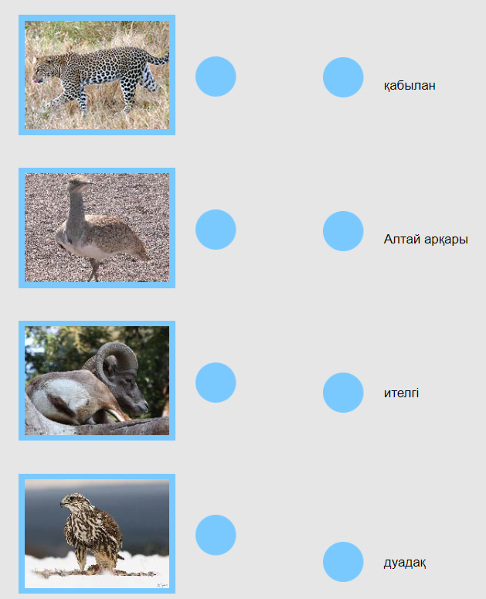

47- тапсырма Тұрақты тіркестердің мағынасын балама сөздермен ашып жаз.
Мысалы: Мұзға отырғызып кету – алдау.

- Қой аузынан шөп алмас –
- Жүрек жұтқан -
- Тіс жармау –
- Итжанды-
- Қабырғаңмен кеңес –

48- тапсырма Мәтінді оқы. Тапсырмаларды орында

Қалың орманды аралап келе жатқан бір аю бал арасына кез болыпты. Ағаш басындағы бал арасына тамсанып, аузьша сілекейі шұбырып, оны жегісі келіпті. Аю ағаш басына өрмелеп, ұяға жақындағанда, Ілініп тұрған ауыр берене оған кедергі жасапты. Балға ұмтылған аю бөренені итеріп жіберді. Ары серпілген ауыр бөрене өз салмағымен қайта оралғанда, аюдың басына сарт ете қалады. Қара күшке сенген ожар аю ашуланып, бөренені одан бетер қатты итереді. Өз салмағымен қайта оралған бөрене аюдың басына тағы да сарт етеді. Аюдың құлағы шыңылдап, басы айналады. Бұған ызаланған аю күшімен беренені үшінші рет итеріп жібергенде, қайта оралған берене аюдың басын қақ айырып, ағаштан ұшырып түсіріпті. (98 сез)

1. Мәтінді оқып,ат қой.
2. Мәтінде не туралы айтылған?
3. Мәтін мазмұны бойынша жоспар жаз
4. «Ажалға қарсы ұмтылды»сөз тіркесінің мағынасы қандай?

49-тапсырма Сөйлем мүшелеріне талда

Торы атын желдірте шапқан қарт шопан екі қызға тез жетті.

50-тапсырма Жұмбақтарды шеш. Сөйлем мүшелерінің астын сыз. Олардың байланысын сызбамен көрсет.

Жерді де мекен етеді,
Көлді де мекен етеді. ( )
Жерге түскен айдай
Секеңдеуі көп - ті.
Тура тептім таймай,
Ұстап көрші ... ( )

51-тапсырма Өлең шумағын ұйқастырып жаз. Өлеңді оқып, әр дыбыстың өз орнын тап.
«Тентек»
Екі тентек...
Бас жарылып......
Бірі іздеп...,
Бірі үйінде....

52- тапсырма
1) «Қ» дыбысына аяқталған сөзден кейін дауысты дыбыс келсе, «қ» дыбысы қандай дыбысқа айналады?
А) «Р» В) «Х» С) «Ғ»
2) Мәтін дегеніміз не?
А) Екі не одан көп өзара байланысқан сөйлемді мәтін дейміз
В) Ұзақ бір сөйлемді мәтін дейміз
С) Бір сөйлемге жинақталған сөз тізбегін мәтін дейміз
3) Берілген сөйлемнің қайсысы хабарлы сөйлем?
А) Көшеге кім шықты
В) Ертең демалыс
С) Мерекелеріңізбен достар
4) Қосымша нешеге бөлінеді?
А) 3 В) 2 С) Қосымша бөлінбейді
5) Заттың атын білдіретін сөздерді не деп атайды?
А) Етістік В) Есімдік С) Зат есім
6)Етістік қандай сұрақтарға жауап береді?
А) Не істеді? неғылды? қайтті?
В) қандай?
С) қашан?
7) Бастауыш пен баяндауыш сөйлемнің қандай мүшелері?
А) тұрлаусыз
В) тұрлаулы
С) анықтауыш
8) Сөйлемдегі толықтауышты көрсет: Құстар тоғайға қонды.
А) Құстар
В) қонды

53-тапсырма Сан есім мен сын есімдерді қатыстыра отырып, «Мектеп кітапханасында» тақырыбында сұхбат құрастыр. Сұхбат 40 сөзден кем болмасын.
_____________________________________________________________________________________________________________________________________________________________________________________________________________________________________________________________________________________________________________________________________

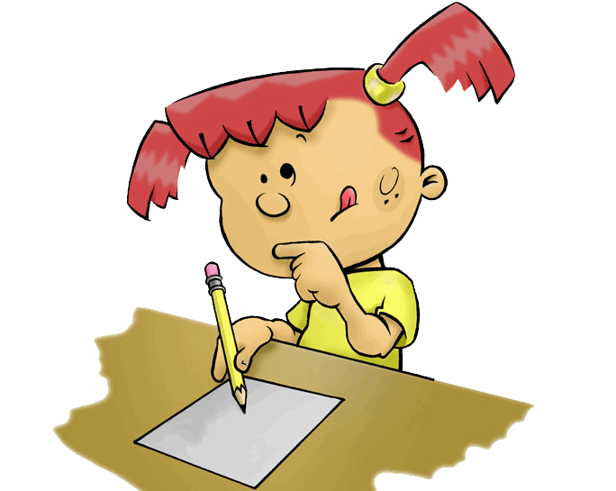
54-тапсырма «Семантикалық карта» стратегиясы, кестені толтыр

Мысалдар | Сәлемдесу | Тілек білдіру | Қаратпа сөздер | Құттықтау
Ассалаумағалейкум!
Ұлыс күн оң болсын,
Ақ мол болсын
Үйдің ырыздығы, құты табақта тұрсын, басқаға кетпесін
О,Ата Түркі қазағым
Армысың, қайырымды күн Ана!
Ай көрдік, аман көрдік, айдан аман, жылдан есен өттік
Ұят болады, обал болады

55 -тапсырма Тақырыбы: Наурыз — түркі халықтарының дәстүрлі мейрамы. Суреттерге назар аудар. Төменде берілген сөздерді пайдаланып, сөйлемдер құрастыр.
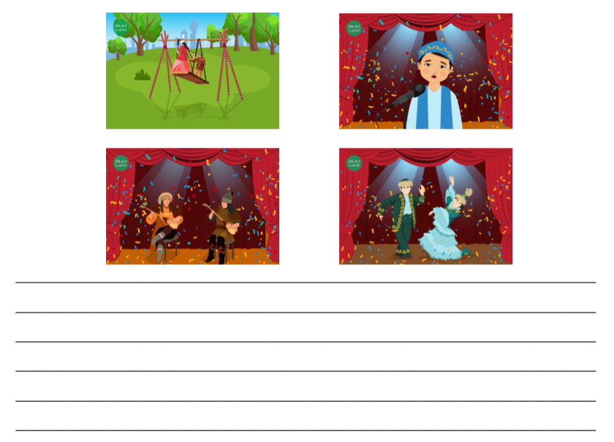
56 -тапсырма

А мәтіні Әже өнері
Маржан қалада тұрады. Жазғы демалыста ауылға келді. Ол әжесін сағынып қалыпты. Әжесінің қолынан келмейтін ісі жоқ. Түрлі оюлар ояды. Текемет басады. Өрнекті сырмақ сырады. Тоқыған алашасы көздің жауын алады. Үй ішіндегі әсем мүліктердің көбі әжесінің қолынан шыққан. Маржан әжесінің осы өнерлерін үйреніп алсам деп ойлайды.
Ә мәтіні Әже

Аялап бізді өсірген,
Еркелік қылсам кешірген.
Бар тәттісін жегізген,
Әжелерген рақмет!
Әжесіз кім бар дүниеде ?
Әжесі барлар бақытты .
Әжемменен мақтанам.
Әжеменнен шаттанам!

ЕКІ МӘТІННІҢ ҰҚСАСТЫҚТАРЫ
ЕКІ МӘТІННІҢ АЙЫРМАШЫЛЫҚТАРЫ
А мәтіні | Ә мәтіні
Мақсаты, мазмұны (тақырыбы, идеясы)
Формасы, жанры, түрі
Стилі
Тілі


57 -тапсырма

«Мен болашағымды қалай елестетемін» ой толғау жазу.(15-20 сөйлем).
________________________________________________________________________________________________________________________________________________________________________________________________________________________________________________________________________________________________________________________________________________________________________________________________________________________________________________________________________________________________________________________________________________________________________________________________________________________________________________________________________________________________________________________________________________________________________________________________________________________

58 -тапсырма
Мына тұрақты сөз тіркесінің мағынасын табыңыз?

"Қуанышы қойнына сыймады"
а) армандады
в) қатты қуанды
с) жылады
д) ойлады

Қай сөзде "Ң" әрпі жазылады?
а) Досжа... в) жа...бады с) са...а д) жа...ғақ
"Өжет" сөзіне мағынасы жуық сөзді тап.
а) Батыл в) Өнерлі с) Әлсіз д) қорқақ
Бірыңғай жуан дауыстан тұратын сөзді табыңыз?
а) көңілді в) зеңгібаба с) қызғалдақ д) жияды
Қысқарған сөздерге қосымшалар қалай жалғанады?
а) үтір арқылы
в) бөлек жазылады
с) бірге жазылады
д) сызықша арқылы
Жіктік жалғауы жалғанған зат есімді табыңыз?
а) Бөлмем в) Дәрігермін с) Ұшаққа д) Бейбітшілікті
59-тапсырма
«Тіл – білімнің кілті» тақырыбында сабақтағы қанатты сөздер, мақал-мəтелдерді қолданып, 15-20 сөйлемнен тұратын эссе жаз.


60-тапсырма «Алма» сөзіне сипаттау мәтінін құрап жаз. Таңдаған бір сөйлеміңді сөйлем мүшесіне талда.
_____________________________________________________________________________________________________________________________________________________________________________________________________________________________________________________________________________________________________________________________________
61-тапсырма
«Кемпірқосақ» сөзіне ассоциация жаз. Осы сөздерді пайдаланып, сөйлемдер құрап жаз.
____________________________________________________________________________________________________________________________________________________________________________________________________________________________________________________________________

62-тапсырма Тұйық буындарды тауып, екі дыбыстан құралған тұйық буынның астын бір, үш дыбыстан құралған тұйық буынның астын екі сыз.

Астық, олжа, өткір, ұрттау, ыстық, артық, алпысыншы, ерттеу, ерітінді, елгезек, аңқау, еркелік, еркіндік, естілу, еңбектену, ынталы.

63-тапсырма Тасымалдауға болмайтын он сөз жаз.
_________________________________________________________________________________________________________________________________________________________________________________________________________

Сөйлем бірнеше сөздерден құралады. Сөйлем аяқталған ойды білдіреді. Айтылу сазына қарай үш түрі болады. Сөйлемнен соң не нүкте (.), не сұрау белгісі (?), не леп белгісі (!) қойылады.
64-тапсырма Берілген сызба бойынша сөйлем құра.
________ __________ __________ .
__________ __________ __________ ?
__________ __________ __________!

64-тапсырма Берілген сөйлемді сұраулы сөйлемге айналдыр.

1. Біз баққа бардық. 2. Сәуле үшінші сыныпта оқиды. 3. М.Әуезов 1897 жылы туған. 4. Абай – ұлы ақын. 5. Ыбырай Алтынсарин балаларға арнап оқулық жазды.
_____________________________________________
_____________________________________________
_____________________________________________
_____________________________________________

65-тапсырма Бастапқы буыны - тұйық, екінші буыны бітеу буын болатын үш сөз тауып жаз.
______________________________________________________________________________________________________________________________________

66-тапсырма Барлық буыны бітеу буын болып келетін екі буынды алты сөз тауып жаз.
_________________________________________________________________________________________________________________________________________________________________________________________________________

67-тапсырма Сөздерді буынға бөліп көшіріп жаз. Ашық буындарды тауып, астын сыз.

Әже, кеме, көмір, желке, жеміс, жаға, тағалау, қамыс, қоға, қалашық, кеңсе, алты, жеті, өкпе, көлеңке, терезе, ұйқы.

68-тапсырма Мәтінді түсініп оқы, тапсырмаларды орында.
Байқоңыр ғарыш айлағы
Ғарыш саласы – қарапайым жұрт үшін тылсым әлем. Жалпы, ғарыш әлемінің құпиялары ғылымның арқасында ашылып, адамзат игілігіне қолданыла бастады. Ғарыш саласындағы зымырантасығыштар, ғарыштық аппараттар мен жасанды жер серіктері сияқты тағы да басқа күрделі, әрі озық ақыл-ойды қажет ететін техникалардың барлығы да ғылымның жетістігі Ғылым адамзаттқа қанат бітірді, ғаламат істерге жетеледі, ғажайып жаңалықтар ашу тетігіне айналып, соның нәтижесінде адам ғарышқа қадам басты.Ғылымның одан әрі дамуымен қатар, Юрий Гагарин ғарышқа ұшқан 52 жылдан бері ғарышты зерттеу мен қолдануды дамыту саласында зор жұмыстар жасалды. Мыңдаған ғылыми зерттеу жобалары жүзеге асырылды, оның ішінде қазақстандық төрт ғылыми бағдарлама да бар.
Жалпы, әлемде 20-дан астам ғарыш айлағы бар, бірақ «Байқоңырда» дүниежүзіндегі ұшырулардың үштен бір бөлігінен астам жүзеге асырылады. Ол әлемде зымырантасығыштарды ұшыру саны бойынша және коммерциялық ғарыш аппараттарын ұшыру саны бойынша бірінші орынды иеленеді
Тапсырма
- Мәтіндегі негізгі ойды анықтайтын сөйлемдерді тауып, астын сыз
- Мәтін бойынша үш сұрақ құрастыр
____________________________________________________________________________________________________________________________________________________________________________________
- Мәтіннен жалпы және жалқы есімдердің астын сыз

Қосалқы тапсырма
Тұжырымдардың дұрыс немесе дұрыс еместігін көрсетіңіз.
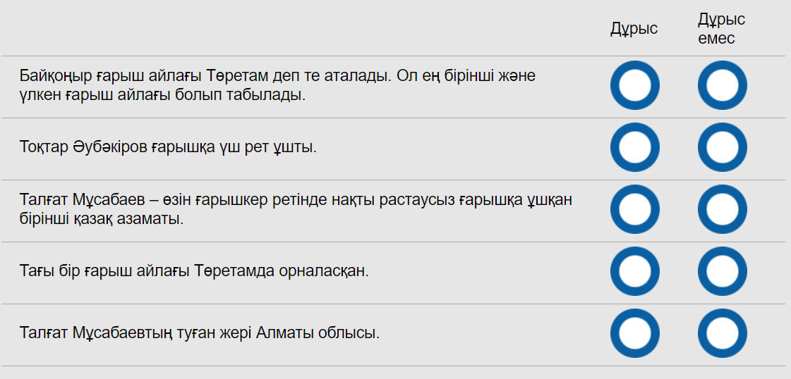
Қосалқы тапсырма
Зат есім түрлерін ажыратыңыздар
мысалдар | негізгі | туынды | дара | күрделі | жалпы | жалқы | деректі | дерексіз
ғарыш
ғарышкер
ғылым
Байқоңыр
жоба


69- тапсырма «С»-дан басталатын сегіз сөз. Шыққан сөздерді қатыстырып сөйлем құра.
Ол сөздер төмендегі заттардың атауы болсын:
1.Сұйық зат
2.Зат немесе құбылыс атауы
3.Дақыл атауы
4.Жеміс аты
5.Қарудың аты
6.Жоғары оқу орнының оқушысы
7.Өсімдік атауы
8.Студентке төленетін айлық
_______________________________________________________________________________________________________________________________________________________________________________________________________________________________________________________________

70- тапсырма
Тірек сөздер: Қараша,жаңбыр,күн,суық,жапырақтар,құстар.
1.Осы тірек сөздерді пайдаланып,мәтін құрастыр.
2.Қарашада ауа райы қандай болады
________________________________________________________________________________________________________________________________________________________________________________________________________________________________________________________________________________________________________________________________________________________________________________________________________________________________________________________________________________________________________________________________________________________________________________________________________________________________________________________________________________________________________________________________________________________________________________________________________________________________________________________


Қорытынды:
Қазіргі уақыттың негізгі талаптарының бірі – білімді әлемнің бүтіндей бейнесін қабылдай алатын, логикалық ойлауы дамыған жаңаша, тәуелсіз ойлай алатын шығармашыл адамға айналдыру.
Шығармашылық тапсырмалар оқушылардың жаңа бір нәрсені ашуы, яғни оқушы өзін белгілі бір жаңалықтардың авторы ретінде сезінеді. Бұл оған белгілі бір пән төңірегіндегі қызығушылығын жүзеге асыруға мүмкіндік береді. Яғни, оқушыны өзіне тарта, баули түседі. Демек, берілген тапсырмалар арқылы жүргізілген жұмыстардың нәтижесін оқушыларымыздың алған жетістігі мен басылым беттеріндегі жарық көрген жұмыстарынан көрінері анық.

Өзіміздің ойымызды қорыта келіп, мынадай түйін түюге болады:
- Әр жұмыс түрлері талданып, сараптама жасалып отырылады;
- Олимпиадада оқушылардың мектепішілік, қалалық, облыстық, республикалық іс-шараларға қатыстырып, қабілеттерін дәлелдеу;
- Әр дарынды баланың ынтасын, дарындылығын қамти отырып, шығармашылық жұмыстарын таратуға мүмкіндіктер беру;
- Осы үлгідегі тапсырмалар дарынды баланы бақылауға, дұрыс бағыт беруге, жеке тұлғалық дамуына мүмкіндік туғызады.



ҚОЛДАНЫЛҒАН ӘДЕБИЕТТЕР ТІЗІМІ

1. К. Жүнісқызы ,Ә. Бірмағамбетов , Қ.Айтмағамбетова «Атамұра « баспасы, 4- сынып 2003ж
2. Б.Қ. Тұрмашева, С.С.Салиш, Т.Н.Мирук «Атамұра « баспасы, 3- сынып 2017 ж
3. Т.А.Андриянова,В.Н.Беркалова, Н.Ш.Жакупова, С.Н.Кузнецова, А.В. Полежаева «Назарбаев зияткерлік мектептері», 4-сынып 2018ж
4. Жүнісқызы К, Айтмағамбетова Қ, Н.Нұрахметов, Н.Жапанбаева «Атамұра « баспасы, 1- сынып 2012ж
5. Жүнісқызы К, Н.Жапанбаева «Атамұра « баспасы, 3- сынып 2012ж
6. Қ.Айтмағамбетова ,Н.А.Ким, Г.Д.Мырзақанова,Т.Г.Началкова «Алматыкітап» баспасы 2018ж

7. 4- сынып қазақ тілі. әдістемелік құрал авторы: Балтабаева Ж.Қ., Солтанғазина М.Қ
8. bilimsite.kz

9. “Қазақ тілі дидактикалық материалдар”. Алматы. Атамұра.1999 жыл
10. «Менің алғашқы әліппем» Алматы. 2006 жыл

МАЗМҰНЫ

- Негіздеме 2- бет

- 4 – сынып оқушыларын олимпиадаға дайындауға арналған тапсырмалар
үлгілері 3-25 бет

- Қорытынды 26 бет

- Әдебиеттер тізімі 27 бет

